### iperf测速工具

iperf是一个C/S类型的测速工具，在服务器上开放某个端口，然后在客户机上连接该服务器对应的端口，就可以开始进行tcp或udp的下载速度了。

iperf下载地址for Windows

[https://iperf.fr/iperf-download.php#windows](https://iperf.fr/iperf-download.php" \l "windows)

如果下载的是iperf3，则输入命令时也是iperf3而不是iperf

Centos上直接yum search iperf3

iperf命令（使用第3版）

①TCP

服务端：

>iperf3 -s -p 1234 -i 1 //-p指定监听的端口，-i指定报告结果的时间

客户端：

>iperf3 -c 10.1.1.1(服务端IP) -p 1234 -i 1 -t 20 [-w 2K]

//-t指定测速时长(秒)，-w指定tcp窗口大小

②UDP

服务端：

>iperf3 -s -u -p 1234 -i 1

客户端：

>iperf3 -c 10.1.1.1 -u -p 1234 -i 1 -t 20

// -s表示作为服务端，-c表示作为客户端

默认是客户端下载，如果想双向测速（有下载，有上传）只需在服务端和客户端都指定-d参数

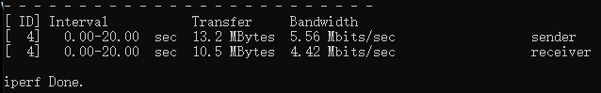

注意：服务器上监听了1234端口后，服务器的防火墙也要开放1234端口